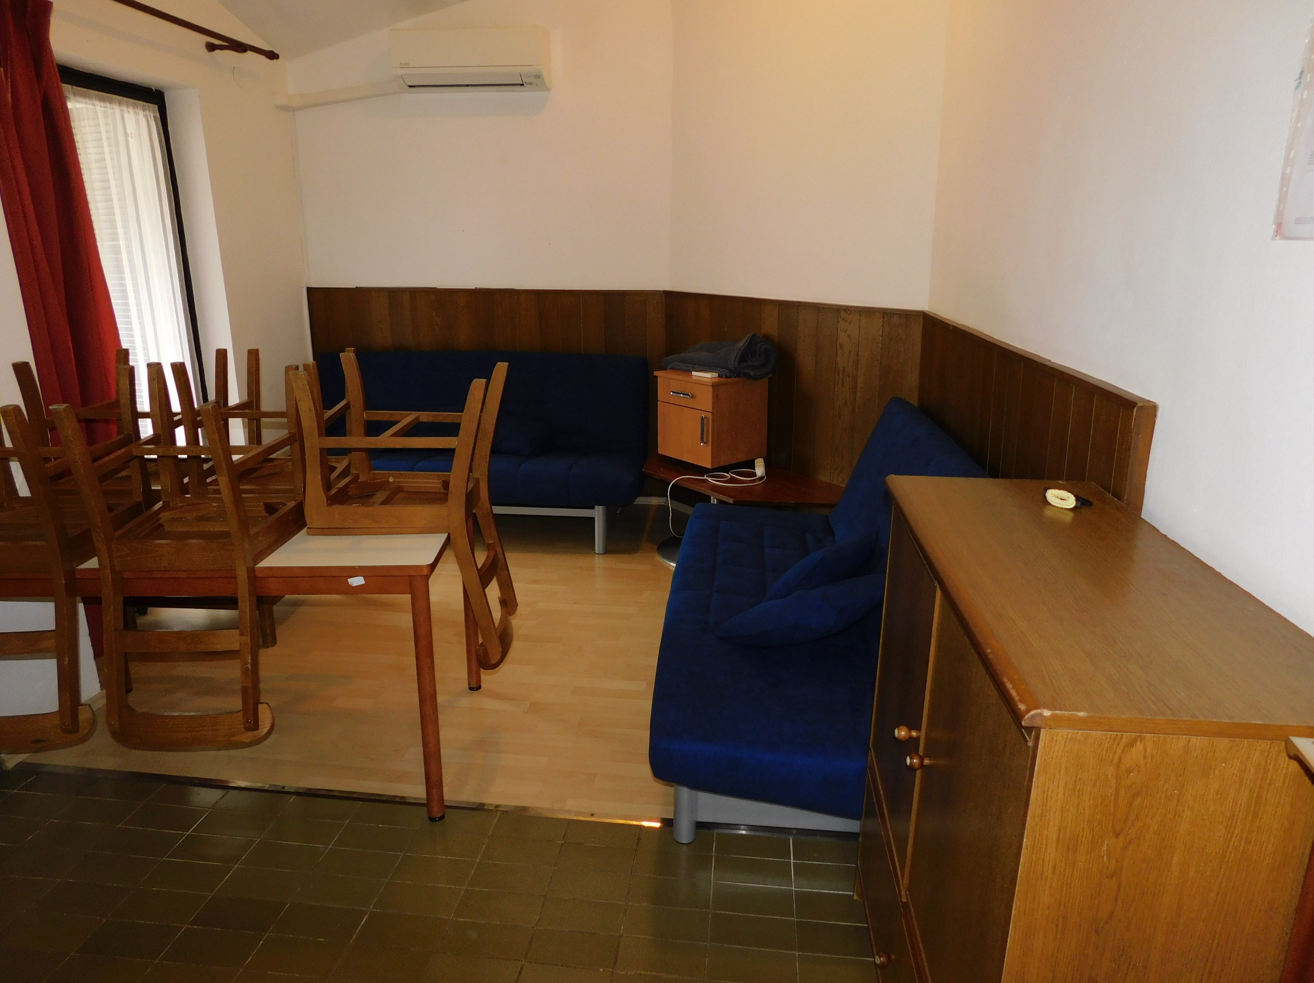
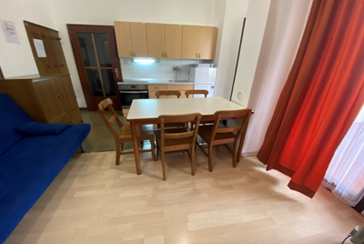

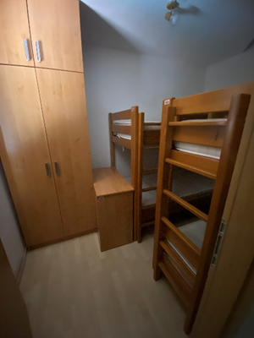
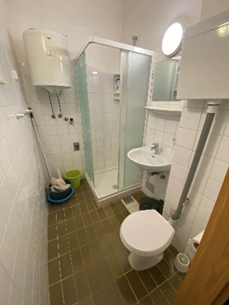

Kratek opis

Apartma številka 26108 ima štiri razpoložljiva ležišča in se nahaja v turističnem naselju Barbariga na naslovu Barbariga - Kožuni 19/21, 52215 Vodnjan. Apartma, ki je v mansardi objekta, meri 36,95 m² in vključuje WC s kopalnico, kuhinjo z jedilnico in dnevnim prostorom z dvema ležiščema (dve raztegljivi sedežni garnituri) spalnico z dvema pogradoma ter balkon. Možnost parkiranja je na skupnem parkirišču ob naselju, oziroma na plačljivem parkirišču ob počitniški enoti.

Vodenje živali v objekt in kajenje nista dovoljena.

Apartma je opremljen za udobno bivanje in kuhanje. Gostje naj s seboj prinesejo posteljnino, brisače, kuhinjske krpe in čistila.

Za rezervacije in informacije o terminih letovanja pokličite na telefonsko številko
07 346 67 31, kontaktna oseba Urša Rogelj.

Recepcija se nahaja na naslovu:
Nova cesta 119, 51410, Opatija, Hrvaška,
e-poštni naslov za informacije je info@ronabooking.com.

Postopek prijave v e-recepcijo:

- Izpolnite Prijavnico za letovanje ZPKZ Dob pri Mirni.
- Najkasneje 10 dni pred letovanjem ZPKZ Dob pri Mirni prijavite osebe v e-recepcijo Rona Trade d.o.o.
- Recepcija Rona Trade d.o.o. vam bo posredovala potrdilo o rezervaciji po e-pošti, skupaj z vsemi potrebnimi informacijami za vaše letovanje (prijava vseh oseb, znesek turistične takse in dokumentacija o nastanitvi).
- Po plačilu turistične takse boste prejeli PIN kodo za dostop do ključa, ki je shranjen v pametni ključavnici (keybox) - v omarici pred vhodom v objekt.

Oprema

Kuhinja | Mediji in tehnologija
√ Kuhinjska posoda | X TV
√ Kuhalna plošča | X CATV – kabelska TV
√ Pečica | Oprema sobe
√ Hladilnik | √ Stojalo za sušenje oblačil
√ Jedilna miza | X Oprema za likanje
√ Jedilni stoli | Na prostem in razgled
X Pomivalni stroj | √ Balkon
Spalnica | X Žar
√ 2x Pograd 80x190 | X Pogled na morje
√ Omara | Varnost
Kopalnica | √ Ključar – sistem
√ WC | √ Dostop s ključem
X Brisače | Razno
X Sušilnik za lase | √ Klima
X Toaletni papir | √ Parkiranje – plačljivo
Življenjski prostor | X Internet
√ Jedilnica | X Shramba za kolesa
√ 2x Kavč 125x190

